МОУ «Солигаличская СОШ»

Методическая разработка проекта
«Создание веб-квеста»

Данная разработка посвящена методике организации и изучения темы «Создание веб-ресурса» на примере создания веб-квеста. Разработка была опробована в 10 физико-математическом классе.
Автор: учитель информатики МОУ «Солигаличская СОШ» Хаметова Л.А. Солигалич, 2012год

Оглавление
Введение 4
Метод проектов 7
Типология проектов 9
Характеристика проекта 13
Методика разработки проекта 16
Заключение 25
Список литературы: 26

Введение
Главная проблема учителя: как повысить качество урока, как "достучаться" до каждого ребенка, "донести" до него знания.
·От чего зависит качество?
·Когда обучение учащихся становится продуктивным?
·Что же нужно ребенку в современном обществе?
Качество преподавания, на мой взгляд, зависит от множества факторов, как объективных, так и субъективных. Это и личность учителя, и взаимоотношения с классом, и даже, в конце концов, просто настроение учеников. Почему, например, один и тот же класс с легкостью усваивает довольно сложную тему на одном уроке, и с трудом способен понять объяснения того же учителя на другом.
Делаем вывод: каждый учитель должен быть наблюдательным и чутко улавливать психологический настрой класса и своевременно реагировать, выстраивая верную тактику проведения урока. Трудно это сделать? Несомненно, но необходимо.
Кроме того, грамотный учитель должен предвидеть возможные трудности при изучении темы на уроке и постараться их избежать. Тактические ошибки учителя не так заметны, но их последствия не менее сокрушительны.
Далее, обучение на уроках станет более продуктивным, если содержание урока вызывает интерес у учащихся. Заинтересованность удерживает мысли учеников, не дает им отвлекаться, делает любую деятельность на уроке значимой для ученика. И даже частично нейтрализует негативный психологический настрой детей, если таковой имеется. Заинтересованность - еще один важный фактор качества преподавания.
Как же заинтересовать ученика?
Первое, разнообразить формы урока. Избегать рутины. И вот тут открывается широкое поле для творчества учителя. Это могут быть и игровые моменты, парная и групповая работа, имеющая психологический аспект: потребность учащихся в общении, и исследовательская и практическая деятельность (потребность учащихся в самовыражении и самореализации) и т.д. и т.п.
Нельзя сбрасывать со счетов и внеклассную работу, расширяющую и углубляющую педагогическое воздействие на ученика. Положительных результатов дают и четко разработанная система поощрения, создающая дополнительную мотивацию к обучению, а так же использование межпредметной интеграции.
И, на мой взгляд, самое важное: нужно стремиться сделать учебную деятельность на уроке осознанной, значимой для каждого ученика. Каждый ученик должен чувствовать, что его труд не бессмыслен, должен знать для чего и почему это нужно именно ему.
Ребята должны быть вовлечены в исследовательские проекты, творческие занятия, спортивные мероприятия, в ходе которых они научатся изобретать, понимать и осваивать новое, быть открытыми и способными выражать собственные мысли, уметь принимать решения и помогать друг другу, формулировать интересы и осознавать возможности. При этом необходимо учитывать возрастные особенности.
В обращении президента РФ Дмитрия Анатольевича Медведева к Федеральному Собранию говорится:
Реализация планов долгосрочного развития экономики и социальной сферы Российской Федерации, обеспечивающих рост благосостояния граждан, требует инвестиций в человеческий капитал. Успешность таких планов зависит от того, насколько все участники экономических и социальных отношений смогут поддерживать свою конкурентоспособность, важнейшими условиями которой становятся такие качества личности, как инициативность, способность творчески мыслить и находить нестандартные решения. В условиях глобального рынка, в котором участвует и Россия, такие качества востребованы не только отдельными гражданами, но и целыми творческими коллективами, предприятиями и регионами.
Ни для кого не секрет, что в наше время конкурентоспособность человека на рынке труда во многом зависит от его способности овладевать новыми технологиями, адаптироваться к изменяющимся условиям труда.
Поэтому мы должны не только вкладывать готовые знания в головы детей, но заставлять их мыслить, анализировать, делать выводы, принимать решения. Мы должны научить их учиться.

Характеристика проекта
Я выбрала такую форму работы потому что:
- информационные технологии рассматриваются в этом курсе не просто как самостоятельный учебный предмет, а как универсальный инструмент, способный помочь в решении самых разнообразных проблем современного человека;
- десятиклассники уже умеют создавать веб-страницы с помощью текстового редактора «Блокнот»;
- развивается творческое мышление школьников и помогает им адаптироваться к будущей взрослой жизни;
- предлагаемый подход позволяет увидеть свой веб-ресурс «в действии», т. е. не отдельную страницу на локальном компьютере, а собственный сайт, созданный в сети Интернет.
Образовательная цель: овладение информационными технологиями на основе коммуникативной и исследовательской деятельности учащихся, связанной с решением вопросов других естественно-научных дисциплин.
Развивающая цель: развитие умения сравнивать, обобщать, анализировать, а также составлять план и работать по плану.
Воспитательная цель: умение ставить перед собой задачи и решать их в группе учащихся.
Задачи проекта:
- изучить понятие и структуру веб-квеста;
- изучить правила оформления сайтов;
- создать структуру и оформление веб-квеста.
Определение периода обучения
Проект «Создание веб-квеста» создается и разрабатывается в течении 3-4 уроков, в рамках темы «Коммуникационные технологии. Создание веб-ресурса» в 10 классе.
Техническое обеспечение
Компьютерный кабинет с выходом в Интернет и мультимедийным презентационным оборудованием сканером и цифровой фотокамерой.
Тематическое планирование:
№ урока | Тема урока | Материалы к уроку
 | Что такое веб-квест? | Презентации: Задачи проекта.
 | Работа журналистов и редакторов. | Презентация Работа журналистов и редакторов
 | Выбор содержания и создание макета бюллетеня. | Макет информационного бюллетеня
 | Поиск информации и наполнение бюллетеня.
 | Наполнения бюллетеня и вывод на печать.
 | Защита проектов.

Методика разработки проекта
На первом уроке учащиеся должны изучить вопросы, связанные с цензурой средств массовой информации и правами студентов-журналистов. Кроме того, учащиеся должны рассмотреть различные виды печатных и интернет-изданий, например газет, журналов и информационных бюллетеней. В заключении учащиеся должны дать определение понятию «стоящий материал» и изучить выбор редактора.
Можно начать обсуждение роли средств массовой информации с точки зрения социальной ответственности с утверждения о том, что студенты, вероятно, слышали об интернет-фильтрах, рейтингах телевизионных программ и фильмов, других законах и усилиях подвергнуть цензуре распространение информации. Можно задать следующие вопросы:
  - Как на вас влияет цензура средств массовой информации?
  - Можете ли вы привести недавние примеры цензуры?
  - Согласны ли вы с тем, что цензура СМИ необходима?
  - Должны ли дети быть «защищены» от информации определенного рода?
  - Как далеко должна распространяться цензура?
  - Какими стандартами должна регулироваться деятельность СМИ?
Затем коротко рассматривается законодательная база о СМИ.
Результатом работы по вопросу цензуры будет обсуждение следующих вопросов:
- Согласно ли вы, что все люди имеют право знать о событиях, происходящих в обществе, в котором они живут?
- Кто должен решать, какая информация будет доступна членам общества?
- Должны ли стандарты или рекомендации для подростков и детей отличаться от стандартов для взрослых? Почему? Кто должен определять эти рекомендации?
- Пропаганда религиозных сект, оккультных услуг, сексуальных услуг в СМИ и интернете (баннеры, спам). Как вы к этому относитесь и что с этим делать по вашему мнению?
Учащимся предлагается разбиться на группы, и каждой группе выбрать одно из изданий каталога «Новости и СМИ» на сайте www.list.ru. Учащиеся характеризуют интернет-издание по следующему плану:
1. название интернет-издания
2. целевая аудитория
3. цель
4. виды информации
5. внешне привлекательные элементы структуры и оформления.
Изучив различные примеры интернет-изданий, команды учащихся знакомятся с редакторскими решениями, которые принимались в реальных ситуациях. (Приложение 1) В правом нижнем углу каждой карточки результаты опроса редакторов.
Каждая команда должна принять на себя роль редактора, который выбирает, какую информацию пустить в печать, а какую отложить. Здесь не может быть правильных или неправильных ответов. Команда должна прийти к одному решению и сообщить его остальным командам.
В ролевой игре можно использовать следующие вопросы для обсуждения.
- Какую роль играет газета?
- Следует ли всегда говорить всю правду?
- В каких случаях право общества на получении информации противоречит праву человека на неприкосновенность частной жизни?
Урок завершается вопросом, который прозвучал в самом начале: Необходимо ли контролировать или подвергать цензуре свободу выражения ? Как вы теперь ответите на этот вопрос?
На втором уроке исследуют этические вопросы журналистики, определяют аудиторию для своего издания, выбирают тему бюллетеня.
Этика – это правила или стандарты, регулирующие поведение человека или людей определенной профессии (например, репортеров или журналистов).
Каждое журналистское решение (вопросы ниже) имеет нравственную сторону.
- О чем следует писать ?
- Какие способы можно использовать для получения информации?
- Как следует подавать информацию и кому?
- Следует ли публиковать графические и очень подробные материалы?
- У кого следует/не следует брать интервью?
- Кого можно/нельзя цитировать?
- Что следует включать/исключать из материалов?
Одним из основных рисков, которому подвержены журналисты и учащиеся средней школы в своих работах, является плагиат. Нарушение прав интеллектуальной собственности определяется как присвоение литературных произведений, графических изображений или идей другого человека и представление их как своих собственных (т.е. без обозначения или уведомления автора).
Учитывая изобилие информации в сети интернет, учащиеся часто испытывают соблазн «скопировать и вставить» исследования других людей в свои собственные работы, без упоминания авторов. Еще большим соблазном являются многочисленные веб-сайты, которые предлагают письменные сочинения и доклады на различные научные темы.
- Можете ли вы привести примеры безответственного или неэтичного поведения журналистов?
- Является ли плагиат основной проблемой в нашей школе?
- Каким образом наша школа решает проблемы плагиата?
- Какие были последствия для учащихся, пойманных на плагиате?
Подводятся итоги, учащиеся делятся своим мнением о плагиате в школе.
Далее команды учащихся должны начать планирование и поиск материала для информационного бюллетеня, изучив вначале общую цель и целевую аудиторию.
Учащиеся должны ответить на следующие вопросы:
Будет ли информационный бюллетень направлен только на учащихся нашей школы?
Или он предназначен для людей, проживающих в районе?
Или он будет интересен и учащимся, и местным жителям?
В ходе обсуждения команды должны определить:
- цель своего информационного бюллетеня;
- целевую аудиторию для информационного бюллетеня.
Команды должны указать виды информации, наиболее полезные с точки зрения выбранной целевой аудитории.
Учащиеся должны распределить роли и обязанности в своей команде:
- главный редактор: контролирует выпуск информационного бюллетеня (в процессе работы он же оценивает работу каждого участника команды)
- редактор новостей: отвечает за окончательное редактирование новостей
- редактор статей: отвечает за окончательное редактирование основных статей
- редактор макета: отвечает за общую структуру и оформление информационного бюллетеня
Каждый информационный бюллетень должен включать, как минимум, следующие компоненты:
- статья с новостями;
- статья-интервью;
- статья-исследование;
- статья в ответ на выступление или событие.
Для начала каждая команда должна провести коллективное обсуждение идей для тем, которые были выбраны для четырех статей информационного бюллетеня.
Информационный бюллетень каждой команды должен содержать не менее двух дополнительных статей, интересных для целевой аудитории.

Колонка советов
Объявления
Колонка редактора
Обзор
Письмо редактору
Графики
Рекламные объявления
Информация для путешественников
Страничка юмора
Прогноз погоды
Местные события
Персональные профили
Искусство/развлечения
Инструкции и советы для продуктов и услуг
Обзор фильмов
Календарь

По возможности каждый раздел информационного бюллетеня должен иметь свой собственный стиль письма.
Далее учитель коротко знакомит учащихся с правилами работы над новостной статьей, интервью.
Урок заканчивается созданием папки с вложенными папками, в которых будут хранится материалы команды. Папка с названием команды: основная папка, в которой хранятся следующие четыре папки.
- папка новостей;
- папка основных статей;
- папка с графикой.
На третьем уроке учащиеся переходят к непосредственному созданию информационных бюллетеней. Вначале рассматриваются вопросы, связанные с авторским правом. Затем определяется структура, оформление и графика издания.
Я предлагала учащимся посетить следующие веб-сайты для получения дополнительных сведений об авторском праве:
http://www.law.copyright.ru/international-1218.htm
http://www.law.copyright.ru/federal-1451.html
После чего учащиеся отвечают на следующий вопрос:
Нарушали ли вы когда-нибудь бессознательно закон об авторском праве? Опишите ситуацию, которая произошла с вами или вашим другом.
Далее каждая команда должна создать структуру и оформление для своего информационного бюллетеня с помощью шаблона Word. Команды должны хорошо продумать структуру, чтобы привлечь внимание читателей. Каждая страница должна содержать, как минимум, одну фотографию или рисунок, чтобы заинтересовать аудиторию. Страницы должны немного отличаться между собой, чтобы создать чувство разнообразия.
Каждая команда должны определиться со следующими элементами информационного проспекта:
- содержимое заголовка или сведения об издании: название газеты, логотип или символ, название команды, дата; кроме того, можно добавить название школы, адрес, телефон, адрес электронной почты, размер и номер выпуска;
- формат колонок: выберите две или три колонки;
- стиль заголовков: броские фразы, которые привлекают внимание читателей;
- стиль строки в подзаголовке: автор.
Для создания шаблона и редактирования используются пошаговые инструкции «Шаг за шагом».
На четвертом уроке учащиеся наполняют макет содержанием и редактируют статьи. На каждом уроке, начиная с третьего, когда идет работа непосредственно над проектом, главный редактор оценивает работу каждого члена своей команды.
На пятом уроке создают окончательную версию информационного бюллетеня. Каждая команда должна сохранить окончательный вариант информационного бюллетеня в формате Word и напечатать копию документа для класса.
На шестом уроке учащиеся защищают свой проект. Каждая команда представляет свой бюллетень остальные команды оценивают работу выступающих по критериям (Приложение 2).
Результаты выполнения проекта по созданию информационного бюллетеня в приложении.
Приложение 1
Ситуация 1
Известный общественный деятель неожиданно скончался от сердечного приступа. Фотограф, отправленный редактором на съемки похорон, снял несколько кадров. Среди них был снимок убитой горем вдовы в объятиях плачущей дочери покойного.

Как редактор, Вы:
- Поставите этот снимок на первую полосу Вашей газеты
- Выберите более банальный кадр, где друзья и коллеги несут гроб во время процессии.

65 35

Ситуация 2
Вы послали своего корреспондента на интервью с известным политиком. Во время интервью он упомянул, что недавно прошел курс антиалкогольной зависимости и теперь вступил в общество трезвости. Однако, на одной из фотографий, которые снял Ваш фотограф в кабинете политика, видна бутылка, скрытая за папками в книжном шкафу.

Как редактор, Вы:
- Сотрете бутылку с фотографии
- Оставите все как есть и дадите возможность читателям самим составить свое мнение.

5 95

Ситуация 3
Политик на встрече со своими избирателями позволил себе сальную шутку с нецензурной лексикой. Корреспондент вставил эту шутку в ее исходном виде в репортаж.

Как редактор, Вы:
- Напечатаете все как есть, и пусть читатели сами оценят его чувство юмора.
- Уберете дословное цитирование из статьи и замените его общими словами.

60 40
Команда____________________________________ Приложение 2
Проект 1. Информационный бюллетень
Шкала оценок:
1 не отвечает критерию;
2 частично отвечает критерию;
3 в основном отвечает критерию;
4 полностью отвечает критерию.
Критерии оценки | Компьютер | Профобзор | Спортивная | Красота и здоровье
Информационный бюллетень содержит идентифицирующие сведения об издании, каждая статья имеет заголовок и строку с указанием имени автора.
Информационный бюллетень имеет хорошо организованную структуру колонок. Он сделан аккуратно, профессионально, удобен для чтения (без лишних пустых мест) и отличается внешней привлекательностью
Содержимое информационного бюллетеня отличается точностью и полнотой. Команда выдержала необходимый журналистский стиль письма. Все ссылки и цитаты правильно оформлены, изучены и записаны.
Отсутствуют орфографические и грамматические ошибки.
Графика (в том числе картинки и изображения) правильно подобрана и размещена, а также соответствует содержанию. Пространство, цвета и оформление использованы грамотно.
Информационный бюллетень соответствует всем требованиям и необходимым элементам проекта: интервью, новости, постоянная рубрика.
Каждый член группы участвовал в коллективной работе и внес вклад в работу команды наравне в другими участниками.
Итого
Подсчитывается общая сумма баллов и формулируются примечания.

Заключение
Быстроменяющийся мир диктует новые цели и приоритеты образования.
Система общих умений практически работать с информацией и передавать ее другим становится одним из основных приоритетов в целях современного образования.
Проектно-ориентированное обучение – это систематический учебный метод, вовлекающий учащихся в процесс приобретения знаний и умений с помощью широкой исследовательской деятельности, базирующейся на комплексных, реальных вопросах и тщательно проработанных заданиях.
Компетентность учащихся – как результат общего образования, складывается из:
- решения задач, то есть способности анализировать нестандартные ситуации, ставить цели, планировать результат своей деятельности и разрабатывать алгоритм его достижений
- работы с информацией, то есть умение осуществлять информационный поиск и извлекать информацию из различных источников на любых носителях, что позволяет самостоятельно осваивать знания и умения.
- коммуникации, то есть готовности получать в диалоге необходимую информацию, представлять и отстаивать свою точку зрения, как в диалоге, так и в публичном выступлении.
Такой вид обучения требует больше времени как на подготовку, так и на проведение занятий.
Ученикам непривычна такая система обучения, и они испытывают затруднения, когда от них требуется самим конструировать процесс обучения.
Учителям также удобнее работать в рамках традиционного обучения.
Мы умеем учиться и нам это нравится! Теперь эту радость надо передать детям.
Список литературы:
- Учебные проекты с использованием Microsoft Office. Учебное пособие, Бином, Лаборатория знаний, 2007.
- http://www.edc.samara.ru/~school82/proekt_dejat.htm Виданова Е.М. Обучение на основе проектов.
- http://oksanapok.narod.ru/proekt_metod.htm

- Шаг за шагом. Microsoft Word. Создание нового документа
Установка панелей инструментов
1. В меню Вид выберите пункт Панели инструментов.
2. В появившемся меню установите флажки Стандартная и Форматирование.
3. Для удаления панели инструментов из рабочей области надо снять соответствующий флажок.
Настройка панелей инструментов
1. В меню Сервис выберите команду Настройка. Перейдите на вкладку Параметры.
2. В разделе Настраиваемые меню и панели инструментов установите следующие флажки :
Управление видом документа
В меню Вид выберите команду Разметка страницы.
Выбор типа и размера шрифта
1. На панели инструментов Форматирование выберите шрифт, например Times New Cyr.
2. На панели инструментов Форматирование выберите размер шрифта, например 12.
Выравнивание полей документа
1. Выделите мышью будущий заголовок текста (достаточно просто установить курсор в любое место строки).
2. На панели инструментов Форматирование (Formatting) выберите вариант выравнивания По центру. Заголовок будет выровнен по центру строки.
Изменение стиля шрифта
1. Выделите мышью заголовок текста.
2. На панели инструментов Форматирование нажмите кнопку Полужирный.
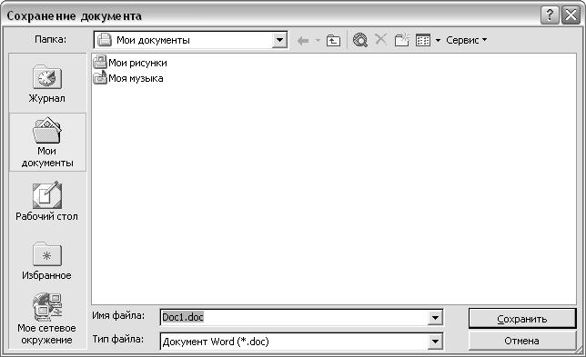
Сохранение документа
1. В меню Файл выберите команду Сохранить. Если новый документ сохраняется впервые, то на экране появится диалоговое окно Сохранение документа.
2. В поле Имя файла введите название документа.
3. В раскрывающемся списке Папка выберите место для сохранения документа.
Теперь при выборе команды Сохранить файл с документом будет автоматически сохраняться в указанном месте. Чтобы сохранить документ под другим названием или в другом месте, в меню Файл надо будет выбрать команду Сохранить как.
Microsoft Word. Просмотр, исправления и примечания
В программе Microsoft Word XP при редактировании документа предусмотрена работа в режиме рецензирования. При работе в режиме Примечания можно также создавать примечания к тексту.
Включение режима рецензирования
1. Откройте документ по выбору учителя.
2. В меню Вид выберите пункт Панели инструментов. В появившемся меню установите флажок Рецензирование. Появится панель инструментов Рецензирование.
Для Word 2003 она выглядит во так.
3. На панели инструментов Рецензирование нажмите кнопку Исправления. (При работе в режиме Исправления в строке состояния выделены буквы ИСПР. Если этот режим выключен, соответствующие буквы не выделены.)
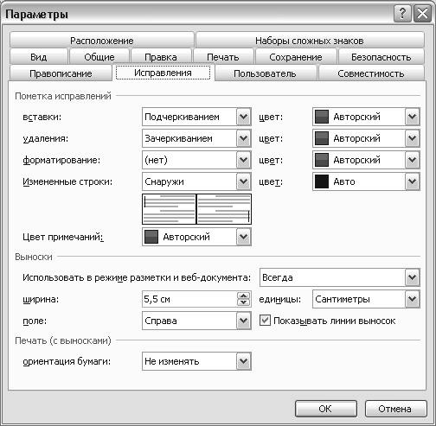
4. На панели инструментов Рецензирование в раскрывающемся списке Показать установите флажки Заметки, Добавления и удаления и Форматирование.
5.В меню Сервис выберите команду Параметры. Затем откройте вкладку Исправления.
6. Убедитесь, что в разделе Выноски выключен режим Использовать выноски в режиме разметки и веб-документа. На рисунке для Word 2003 этот режим для наглядности включен.
7. Нажмите кнопку OK.

Редактирование документа в режиме рецензирования
Отредактируем наш документ.
Первая буква названия текста должна быть заглавной. Выделите эту букву и замените на заглавную. Полученная буква будет выделена другим цветом.
2. Просмотрите остальной текст и внесите все необходимые изменения.
3. Сохраните и закройте документ.
Принятие и отклонение сделанных исправлений
Необходимо подготовить документ к просмотру сделанных исправлений.
1. Откройте документ.
2. В меню Вид выберите команду Разметка страницы.
3. В меню Вид выберите пункт Панели инструментов и установите флажок Рецензирование. Возможно, эта панель уже отображена на экране
4. На панели инструментов Рецензирование нажмите кнопку Исправления.
5. Чтобы начать просмотр исправлений, установите курсор перед заголовком документа.
6. На панели инструментов Рецензирование нажмите Word 2003 Следующее исправление или примечание. Нажмите в Word 2003 Предыдущее исправление или примечание.
7. Выберите, следует ли принять или отклонить внесенное в документ исправление. На панели инструментов Рецензирование нажмите кнопку Принять исправление или кнопку Отклонить примечание об изменении или удалении.
8. Повторите шаги 6 и 7, чтобы принять или отклонить каждое исправление.
Другие способы просмотра исправлений
Существуют другие способы просмотра внесенных в документ исправлений.
1. С помощью режима Область проверки:
на панели инструментов Рецензирование нажмите в Word 2003 окно просмотра. Внизу документа откроется область проверки со списком всех исправлений.
2. C помощью режима Выноски: В меню Сервис выберите команду Параметры, а затем перейдите на вкладку Исправления.
  В разделе Выноски включите в Word 2003 Использовать в режиме разметки и веб-документа.
Вставка примечаний
При редактировании текста удобно использовать примечания. В примечании можно написать свои рекомендации и объяснить внесенные исправления.
1. Выделите название документа.
2. На панели инструментов Рецензирование нажмите кнопку выпадающего списка Создать примечание
3. Варианты вставки примечаний:
  В режиме Область проверки: введите текст примечания в окне внизу документа.
В режиме Выноски введите текст примечания в выноске, появившейся справа от документа.
В обоих случаях вокруг выделенного текста появятся цветные круглые скобки.
Удаление примечаний
1. Поместите курсор в текст, находящийся в круглых скобках.
2. Для пользователей Word 2003: щелкните правой кнопкой мыши и в контекстном меню выберите команду Удалить примечание
Вставка голосового примечания
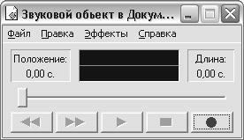
В документ можно вставлять голосовые примечания.
Для этого необходим микрофон и установленная в компьютере звуковая плата.
Поместите курсор в то место, куда требуется вставить голосовое примечание.
1. В Word 2003 эта кнопка обычно сразу не видна. Воспользуйтесь кнопкой Добавить или удалить кнопки на панели Рецензирование и в открывшемся списке кнопок установите флажок у кнопки Добавить звуковое примечание.
2. Появится диалоговое окно Звуковой объект в Документе ...
3. Нажмите кнопку Запись и продиктуйте текст примечания в микрофон (длительность не более 60 секунд).
4. По окончании нажмите кнопку Стоп.
5. Для воспроизведения звукового примечания нажмите кнопку Играть (Play).
6. Если хотите переписать примечание, верните ползунок в крайнее левое положение, а затем нажмите кнопку Запись повторно.
7. В документе появится значок. В Word 2003 этот значок будет внесен в примечание.
8. Сохраните документ.
9. Для того чтобы прослушать голосовое примечание, дважды щелкните на значке.
10.Чтобы удалить звуковое примечание, выделите значок и, щелкнув правой кнопкой
мыши, выберите в появившемся меню команду Вырезать.
Microsoft Word XP Создание заготовки макета информационного бюллетеня
Используйте Microsoft Word для создания заготовки макета информационного бюллетеня.
Настройка параметров страницы
1. Для пользователей Word 2003: в меню Пуск последовательно выберите пункты Программы и Microsoft Office, а затем команду Microsoft OfficeWord 2003. Будет создан новый документ.
2. В меню Файл выберите команду Параметры страницы. В диалоговом окне Параметры страницы откройте вкладку Поля.
3. Задайте размеры полей (например, 1 см) в полях Верхнее, Нижнее, Левое и Правое. Ширина полей станет равной 1 см.
4. В разделе Ориентация выберите вариант книжная.
5. Нажмите кнопку OK.
Создание шапки информационного бюллетеня в верхнем колонтитуле с помощью таблицы
Шапка информационного бюллетеня размещается в верхнем колонтитуле первой страницы документа. Она содержит название бюллетеня, логотип, название команды и дату создания.
1. В меню Вид выберите команду Колонтитулы.
2. На панели Колонтитулы нажмите кнопку Параметры страницы.
3. В диалоговом окне Параметры страницы перейдите на вкладку Источник бумаги и в разделе Различать колонтитулы установите флажок первой страницы.
4. Нажмите кнопку OK
5. На панели инструментов Стандартная нажмите Word 2003 Вставить таблицу.
6. Удерживая нажатой левую кнопку мыши, переместите курсор, чтобы выбрать таблицу размером 2х2.
В верхнем колонтитуле появится таблица. Пример заполнения таблицы:

Логотип
Название команды

Создание названия информационного бюллетеня с помощью режима WordArt
1. В меню Вид выберите пункт Панели инструментов и установите флажок Рисование (если панель инструментов Рисование отсутствует на экране).
2. Поместите курсор в правую верхнюю ячейку таблицы, расположенной в колонтитуле.
3. На панели инструментов Рисование нажмите кнопку Добавить объект WordArt
4. В диалоговом окне Коллекция WordArt выберите требуемый стиль надписи WordArt и нажмите кнопку OK.
5. Введите название бюллетеня в диалоговом окне Изменение текста WordArt.
6. В раскрывающемся списке Шрифт выберите нужный тип шрифта (или сохраните значение по умолчанию).
7. В раскрывающемся списке Размер выберите размер шрифта (или сохраните значение по умолчанию).
8. Нажмите кнопку OK.
9. В меню Файл выберите команду Сохранить как.
10.В раскрывающемся списке Папка выберите место для сохранения файла с заготовкой макета бюллетеня.
11.В соответствующей строке укажите название файла.
12.Нажмите кнопку Сохранить.
Вставка логотипа с помощью вставки рисунков
В качестве логотипа используйте рисунок, отсканированное изображение или картинку из коллекции ClipArt.
1. Поместите курсор в левую верхнюю ячейку таблицы в верхнем колонтитуле.
2. В меню Вставка выберите пункт Рисунок. Станут доступны следующие варианты.
- Картинки. Для пользователей Word 2003: появится область задач Коллекция клипов. В поле Искать укажите ключевое слово для поиска и нажмите кнопку Начать. Выберите картинку.
-   Из файла. Появится диалоговое окно Добавление рисунка. Укажите место хранения файла с рисунком и нажмите кнопку Вставить.
- Со сканера или камеры. Компьютер найдет подключенные к нему сканер или камеру и предложит выбрать изображение для вставки. Рекомендуется сначала уменьшить и сохранить изображение, а затем вставлять его.
3. Чтобы изменить размеры ячейки таблицы, поместите курсор на вертикальную линию в центре так, чтобы вместо него появился значок. Перетащите линию влево или вправо.
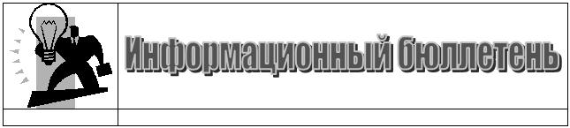
Ввод названия команды и даты создания бюллетеня
1. Поместите курсор в левую нижнюю ячейку таблицы в верхнем колонтитуле.
2. Введите название команды.
3. На панели инструментов Форматирование нажмите кнопку По левому краю. Содержимое ячейки будет выровнено по левому краю.
4. Поместите курсор в правую нижнюю ячейку таблицы.
5. Введите дату создания бюллетеня.
6. На панели инструментов Форматирование нажмите кнопку По правому краю. Содержимое ячейки будет выровнено по правому краю.
Для изменения типа и размера шрифта названия команды и даты создания необходимо выполнить следующие действия:
- выделить текст и на панели Форматирование в окне Шрифт выбрать необходимый тип шрифта;
- выделить текст и на панели Форматирование в окне Размер выбрать необходимый размер шрифта.
Создание границ шапки бюллетеня
1. В меню Формат выберите команду Границы и заливка.
2. В диалоговом окне Границы и заливка перейдите на вкладку Границы.
3. Выберите параметры линии границы в разделах Тип, Тип, Цвет и Ширина.
4. В разделе Образец отобразится выбранный тип границ.
5. Укажите расположение границ вокруг шапки бюллетеня.
6. В раскрывающемся списке Применить к выберите вариант Таблице.
7. Нажмите кнопку OK.
8. После окончания создания шапки бюллетеня
на панели инструментов Колонтитулы нажмите кнопку Закрыть.
Microsoft Word. Создание макетаинформационного бюллетеня.
Для создания макета информационного бюллетеня в программе Microsoft Word будем использовать выполненную заготовку макета. Вставим в нее статьи и изображения
Вы можете обратиться на сайт компании Microsoft :
http://office.microsoft.com/ru-ru/templates/default.aspx и скачать оттуда шаблон информационного бюллетеня.
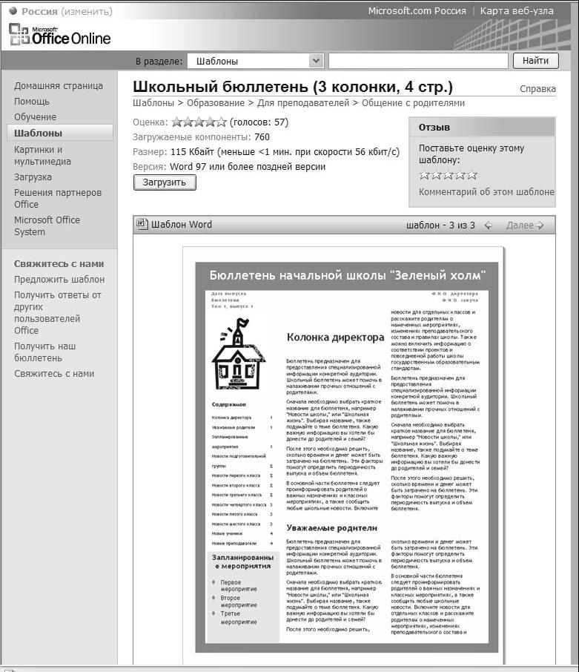
Форматирование статей
Определив тип, стиль и размер шрифта для заголовков, подписей, основного текста и подписей под рисунками, необходимо отформатировать статьи информационного бюллетеня.
1. Откройте статью, предназначенную для информационного бюллетеня. Она должна быть готова к печати. Убедитесь, что режим Исправления выключен (кнопка Исправления на панели инструментов Рецензирование не должна быть нажата).
2. В меню Правка выберите команду Выделить все.
3. На панели инструментов Форматирование нажмите кнопку По ширине.
4. В меню Формат выберите команду Колонки. Задайте необходимое число колонок в диалоговом окне Колонки.
5. Нажмите кнопку OK.
6. Выделите заголовок статьи и выберите необходимый для него тип и размер шрифта в раскрывающихся списках Тип шрифта и Размер.
7. Аналогично отформатируйте подпись и основной текст.
8. Сохраните статью.
9. В меню Файл выберите команду Печать. Прежде чем отправлять документ на печать, проверьте параметры настройки принтера.
10. Повторите шаги 19 для форматирования остальных статей.
Подготовка бумажного макета
С помощью ножниц, бумаги и клея подготовьте модель информационного бюллетеня:
1. Распечатайте первый лист заготовки макета информационного бюллетеня.
2. Возьмите три листа бумаги (формат 210  297 мм (А4)). Пронумеруйте листы в правом нижнем углу цифрами 2, 3 и 4.
3. Вырежьте распечатанные статьи, оставляя поля шириной 1 см с каждой стороны.
4. Распечатайте картинки, фотографии и другие изображения. Вырежьте их.
5. Разместите и приклейте вырезанные статьи и картинки на пронумерованные листы. Это подготовка к следующему шагу созданию электронной версии информационного бюллетеня.
Составление макета информационного бюллетеня в Word.
Создание колонок
1. В меню Формат выберите команду Колонки.
2. В диалоговом окне Колонки выберите число колонок в информационном бюллетене. Нажмите кнопку OK.
3. На панели инструментов Форматирование нажмите кнопку По ширине.
4. Нажмите кнопку OK.
5. Сохраните внесенные в заготовку макета изменения.
Теперь документ готов для ввода текста бюллетеня.
Вставка текста
1. Откройте подготовленную заготовку макета информационного бюллетеня. Сначала необходимо вставить текст. Иллюстрации вставляют потом.
2. Установите курсор в левую колонку, где будет начинаться текст.
3. В меню Вставка выберите команду Файл. Выберите файл с текстом статьи и нажмите кнопку Вставить.
4. Нажмите клавишу Enter и сохраните документ.
5. Повторите действия 24 для всех статей. Размещать статьи в нужном порядке лучше после того, как будут вставлены рисунки.
Вставка рисунков
1. Установите курсор на место вставки фотографии, отсканированного изображения, картинки или рисунка.
7. В меню Вставка выберите команду Рисунок. В появившемся меню можно выбрать один из следующих вариантов.
-   Картинки.. Для пользователей Word 2003: появится область задач Коллекция клипов. В поле Искать укажите ключевое слово для поиска и нажмите кнопку Начать. Выберите требуемое изображение.
-   Из файла. Появится диалоговое окно Добавление рисунка. Укажите место хранения файла с рисунком и нажмите кнопку Вставить.
- Со сканера или камеры. Компьютер найдет подключенные к нему сканер или камеру и предложит выбрать изображение для вставки. Рекомендуется сначала уменьшить и сохранить изображение, а затем вставлять его.
8. Сохраните файл.
Создание колонтитулов
На первой странице информационного бюллетеня уже есть колонтитул. Необходимо создать колонтитулы для 2-й, 3-й и 4-й страниц. (Если нужно, чтобы шапка бюллетеня была на каждой странице, установите курсор на первую страницу и выполните шаги 14 раздела «Создание шапки информационного бюллетеня в верхнем колонтитуле с помощью таблицы».)
9. Установите курсор на вторую страницу документа.
10.В меню Вид выберите команду Колонтитулы.
11.Поместите курсор в верхний колонтитул страницы.
12.На панели инструментов Форматирование выберите тип и размер шрифта.
13.Введите название информационного бюллетеня.
14.Нажмите клавишу Tab два раза и введите дату создания бюллетеня.
15.Поместите курсор в нижний колонтитул.
16.На панели инструментов Форматирование выберите тип и размер шрифта.
Нажмите кнопку По правому краю и введите слово «Страница». Вставьте пробел.
17.На панели инструментов Колонтитулы нажмите кнопку Номер страницы.
18.Закройте панель инструментов Колонтитулы.
19.Сохраните документ.
Информационный бюллетень готов к печати.

